Мероприятие "В ритме мегаполиса", посвященное Международному дню молодежи.
30.08.2023 с 16:00 по адресу: Пятницкое шоссе, дом.6к3 (Детская площадка) состоялось мероприятие "В ритме мегаполиса", посвященное Международному дню молодежи. Организатор мероприятия БУ ЦДМСИ "Крылья". Общее количество участников – 40 человек.
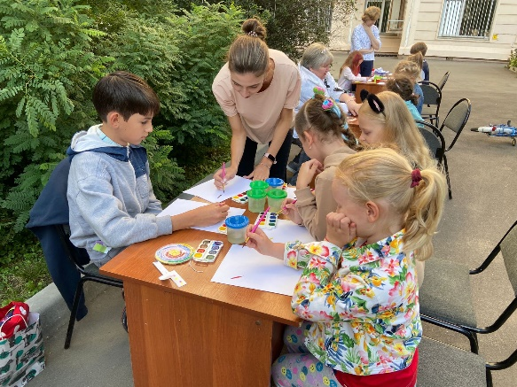 | 